“非遗手作数字展示与共创平台”软件系统的需求构思及描述

背景介绍
非物质文化遗产手作技艺面临传承人老龄化、传播渠道有限、大众参与门槛高、优秀手作作品曝光不足等现实问题。传统线下非遗展览地域受限，普通用户难以系统学习非遗手作技艺，非遗手作匠人缺少线上对接普通消费者、爱好者的渠道；同时爱好者创作的手作作品缺少公开分享交流的线上阵地。
数字化互联网平台可以打破地域限制，将非遗手作资源线上化，搭建传承人、手作匠人、普通爱好者三方交互的数字空间，助力传统文化数字化传播。

欲解决问题
- 非遗手作作品传播局限：线下展览覆盖面小，大量非遗手作精品缺少线上系统化展示渠道。
- 学习门槛高：普通用户很难获取规范、体系化的非遗手作教学资源。
- 供需对接困难：非遗匠人缺少线上渠道接收用户定制需求，爱好者找不到靠谱的定制对接入口。
- 用户创作缺少出口：爱好者完成手作练习作品后，没有专门平台发布、交流互评。
- 传承人、爱好者缺少互动共创的载体，非遗文化难以形成大众参与的传播生态。

软件创意
搭建 B/S 架构的非遗手作数字展示与共创 Web 平台。
面向三类角色：平台管理员、非遗匠人 / 传承人、普通注册用户。
- 匠人端上传非遗作品、发布手作教程、接收处理用户定制订单；
- 用户端浏览非遗展品、学习手作教程、发起定制申请、发布自己的手作作品、评论点赞交流；
- 管理员完成内容审核、用户管理、平台数据统计。
依托 Web 网页实现内容展示、图文视频浏览、消息沟通、作品发布交互，实现非遗 “线上展示‑学习‑定制‑用户共创分享” 完整闭环，推动非遗手作文化数字化传播。。

竞品分析
竞品 | 优势 | 存在不足 | 本平台改进点
各类非遗文化宣传网站 | 官方资源丰富，展品图文资料权威 | 偏向纯展示，缺少教程、定制交易、用户投稿分享，交互能力弱，只做 “看”，不能参与共创 | 强化用户交互，增加教程模块、定制对接、普通用户作品分享板块，实现看-学-做-分享闭环
短视频平台（抖音 / 小红书非遗账号） | 传播流量大，短视频教程直观 | 内容碎片化，没有系统化作品库；定制对接私下沟通，无平台规范化流程；作品分散，无法沉淀完整非遗专题库 | 平台内沉淀结构化非遗作品库、成套教程；内置标准化定制对接流程，统一管理作品资源
文创电商平台 | 支持手作商品售卖 | 以商品售卖为核心，缺少免费教学板块，不支持普通爱好者非商用作品分享，文化传播属性弱 | 弱化纯电商售卖，重点放在文化展示、技艺教学、爱好者作品共创，兼顾轻量定制对接，突出文化价值

系统的组成和部署
1、软件部分
Web 前端：用户浏览器访问页面，完成浏览、投稿、提交定制、评论交互；
Web 后端：业务逻辑处理、用户权限、作品 / 教程数据存储、消息交互、审核流程；
2、数据库：存储用户信息、非遗作品、教程、定制申请、用户投稿作品、评论数据。
3、外部依赖
图片 / 视频文件存储：存储作品图片、教程图文视频素材；
Gitee 代码仓库：管理项目代码、项目全部文档与 UML 绘图源文件。
4、部署方式
前后端分离 Web 项目，部署于服务器；普通用户直接通过浏览器访问平台网页，无需安装客户端；匠人、管理员通过网页登录对应权限后台。

软件功能需求描述

6.1 软件功能概述
- 非遗作品展示功能【高优先级】：匠人上传非遗手作展品，平台分类展示，作品详情页查看图文、介绍、技艺背景。使用场景：用户浏览各类非遗手作精品。
- 手作教程发布与学习【高优先级】：匠人发布图文 / 视频手作教程，用户浏览学习教程，收藏教程。使用场景：爱好者线上学习非遗手工技艺。
- 手作定制对接功能【高优先级】：用户向匠人发起定制申请，双向线上沟通需求，匠人处理、回复定制需求。使用场景：用户想要定制非遗手作物件。
- 用户作品分享共创【高优先级】：普通用户上传自己练习完成的手作作品，发布到平台，支持其他用户点赞、评论。使用场景：爱好者分享练习成果，互相交流。
- 内容审核管理【中优先级】：管理员审核匠人发布的作品、教程，审核用户投稿作品，过滤违规内容。使用场景：保证平台内容合规、非遗信息准确。
- 用户社交互动【中优先级】：作品、教程下评论、点赞，收藏喜欢的内容。使用场景：用户之间交流互动。
- 平台数据概览【低优先级】：管理员查看平台作品数量、用户活跃度等统计数据。使用场景：平台运营管理。

6.2 软件需求的用例模型
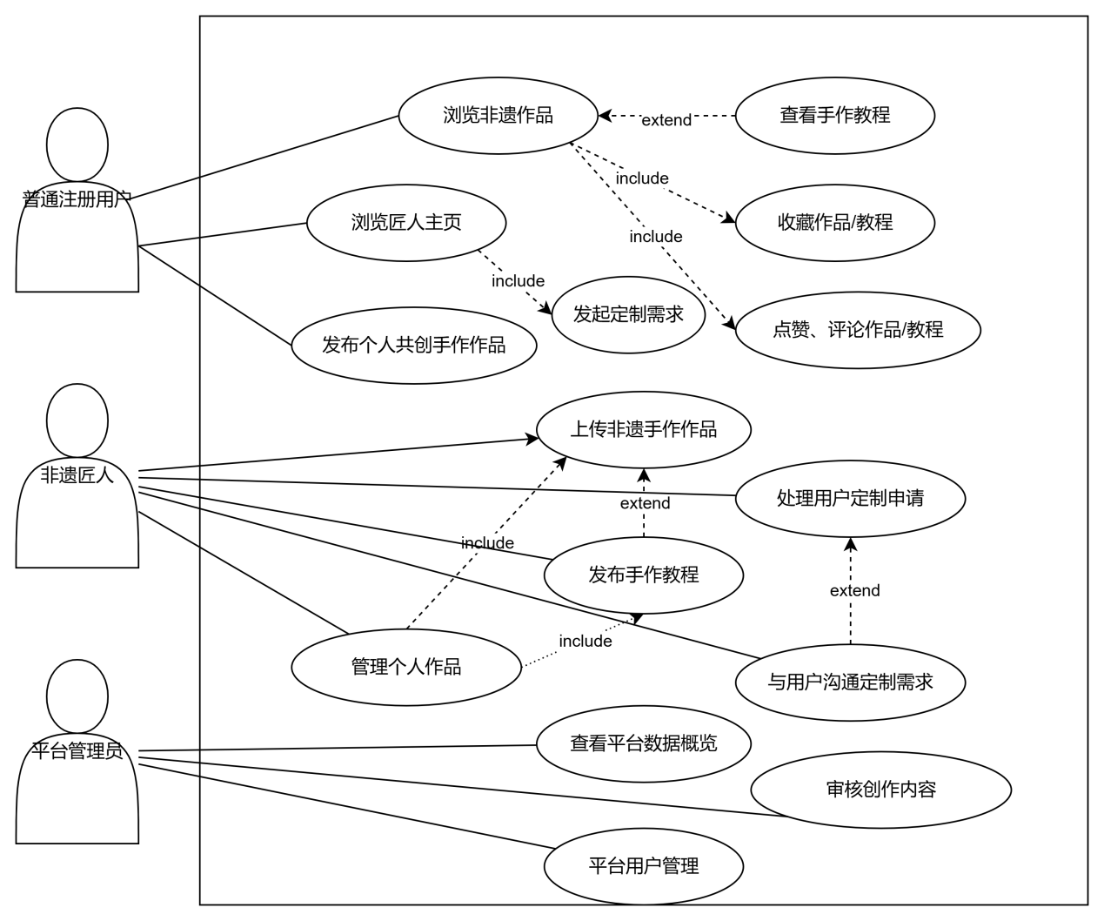
用户浏览非遗作品；用户可以点赞、收藏、评论该作品；如果有手作教程，可以查看教程；用户可以发布个人作品；用户进入匠人主页 / 匠人列表，选择目标匠人，填写表单后可以提交定制需求。
匠人能够上传作品，并为这个作品发布教程；收到用户的订单需求后，匠人需处理需求，接受的订单用户与匠人可以双向互发消息沟通需求；匠人可以管理已经上传的作品和教程。
管理员可以查看平台数据；审核内容；对用户进行管理。

6.3 软件需求的分析模型
类图
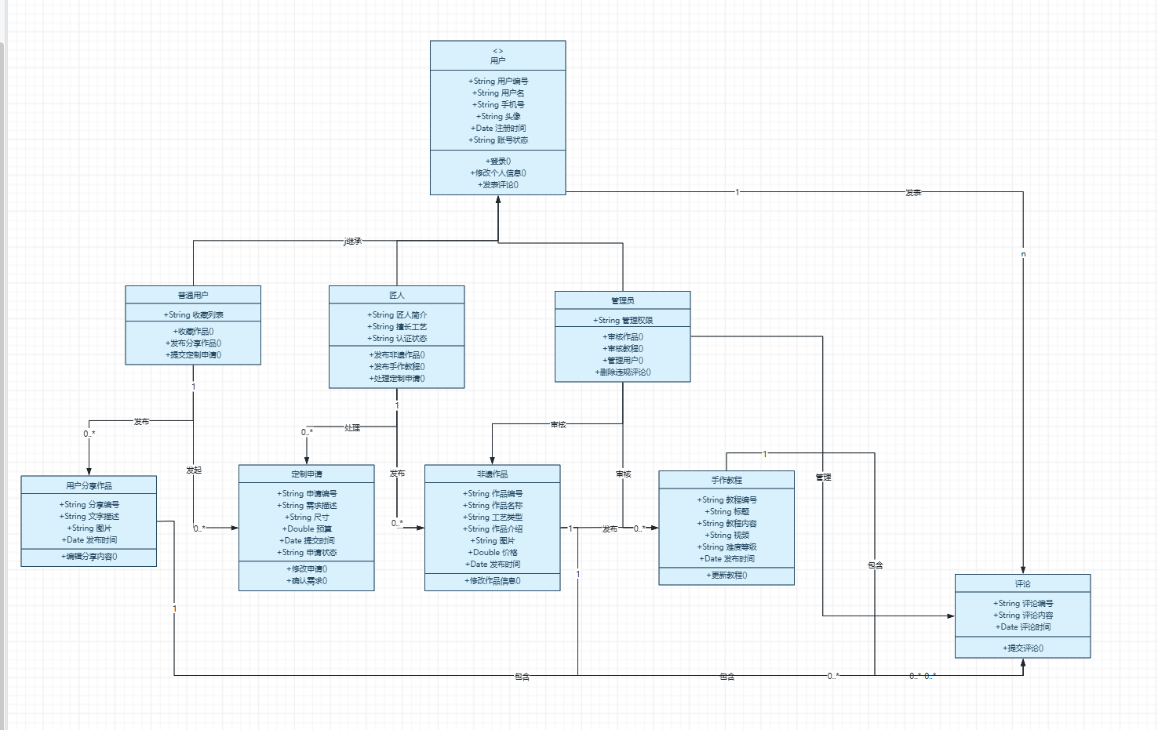
用户发起定制对接状态图
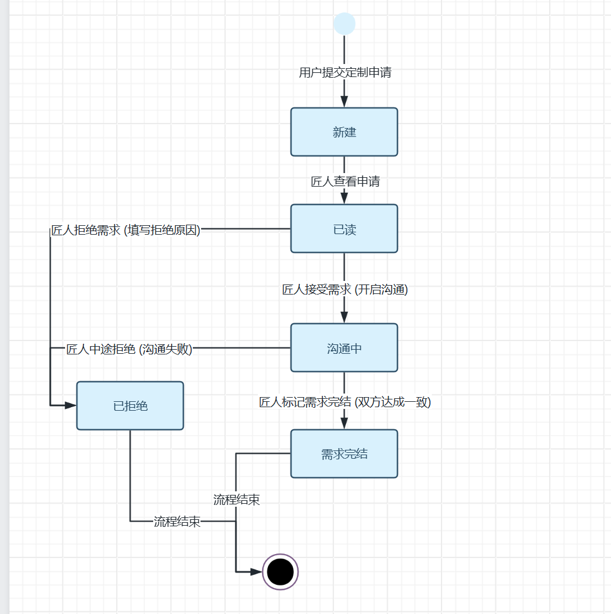
用户发布个人手作作品活动图
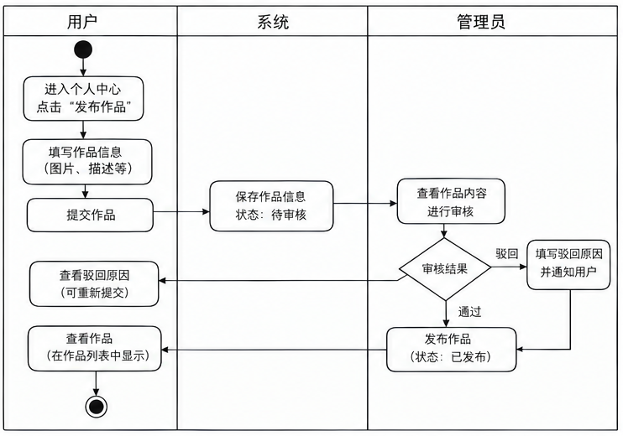
用户发起定制对接活动图
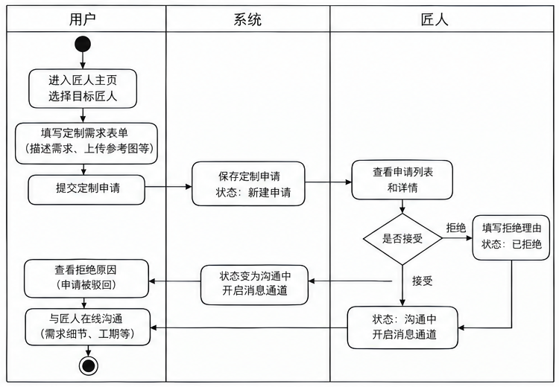
用户发起定制对接顺序图
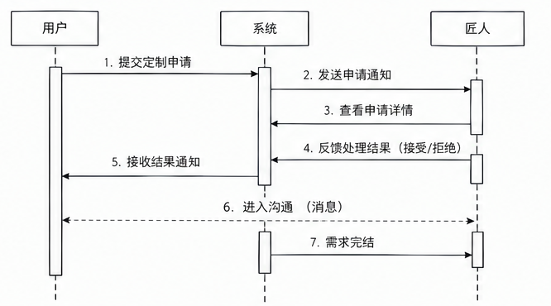
用户发布手作作品顺序图
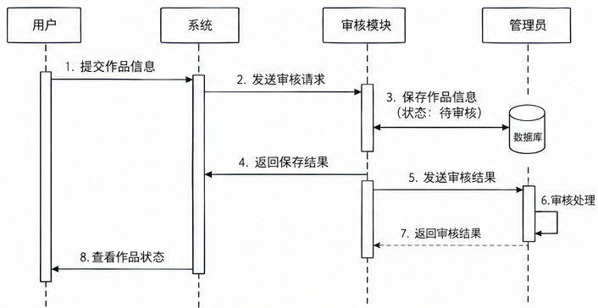

可行性及潜在风险
技术可行性
采用前后端分离 Web 开发，现有主流技术栈可以实现全部功能；图片视频存储、用户权限管理、消息交互均为成熟技术；团队 6 人分工覆盖前端、后端、测试，具备开发能力；UML 建模、Git/Gitee 版本管理课程有相关基础。
条件可行性
项目为 Web 平台，不需要特殊硬件设备；全部开发制品托管在 Gitee 公开仓库；需求边界可控，聚焦非遗展示、教程、定制、分享核心模块，不做大而全的电商交易支付，降低开发难度。
时间可行性
项目整体 5 周周期，严格对齐课程三个大阶段：开题、中期检查、答辩验收，任务拆分如下：
第 1 周（开题阶段）：团队组建、选题、竞品调研、需求分析、UML 用例建模；输出全套需求文档，完成开题汇报，确定技术选型。
第 2 周（设计 + 基础开发）：完成概要设计、数据库表设计；搭建前后端基础框架；优先实现高优先级的非遗作品展示、手作教程模块，单元测试。
第 3 周（核心开发‑中期检查节点）：完成定制对接、用户作品分享核心模块；实现点赞、评论、收藏交互；开展集成测试，整理中期检查全部材料，提交中期成果。
第 4 周（迭代优化）：实现内容审核模块；系统联调、bug 修复；完善全部配套文档；整理 Gitee 仓库代码、UML 源文件、各类文档制品；回归测试。
第 5 周（答辩验收）：系统整体演示调试，制作答辩 PPT，模拟演示，完成最终答辩验收。
5 周时间优先保证 7 个核心功能中的高优先级 6 项完整可用；平台数据概览（低优先级）做简化实现，只保留简单统计展示，不做复杂图表。6 人小组并行分工开发，依靠 Gitee 版本管理追踪每个人产出，整体工作量与 5 周周期匹配，满足课程设计要求。
潜在风险
1、素材风险：真实非遗图文视频素材获取困难。
应对：开发阶段使用模拟样例素材，平台功能逻辑优先实现，演示使用模拟数据。
2、内容审核逻辑复杂。
应对：初期做简单人工审核流程，不做复杂 AI 内容识别，聚焦审核状态流转。
3、定制沟通模块消息实时性开发难度大。
应对：初期实现离线留言式沟通，降低开发难度，后期有余力再迭代实时消息。
4、工作量分配不均风险。
应对：通过 Gitee 提交记录、周工作总结明确每个人工作产出，组长做好进度管控。
5、时间进度风险：总周期仅 5 周，开发时间紧凑，模块容易延期。
应对：严格区分功能优先级；高优先级核心业务优先落地；低优先级功能做裁剪简化；每周周总结复盘进度，一旦出现滞后，及时调整任务分工；中期检查前必须跑通主干业务流程。

